Manual de Usuario - Empleado
Guía de Gestión del Rendimiento y Desarrollo Profesional para Colaboradores
━━━━━━━━━━━━━━━━━━━━━━━━━━━━━━━━━━━━━━━━━━━━━
Fecha: Mayo 2026
Versión: 2.1
Empresa: Permaquim S.A.

1. Introducción a PQ-Talent (Colaborador)
Bienvenido al manual del Colaborador para la plataforma PQ-Talent. Este portal le permite gestionar sus metas anuales y seguir sus avances.

2. Menú de Navegación
El menú lateral izquierdo (basado en Radzen) permite un acceso directo a todas las funcionalidades que necesita.

3. Módulos del Sistema

3.1 Dashboard
El Dashboard personal consolida sus indicadores de avance. Presenta tarjetas de KPI y gráficos.
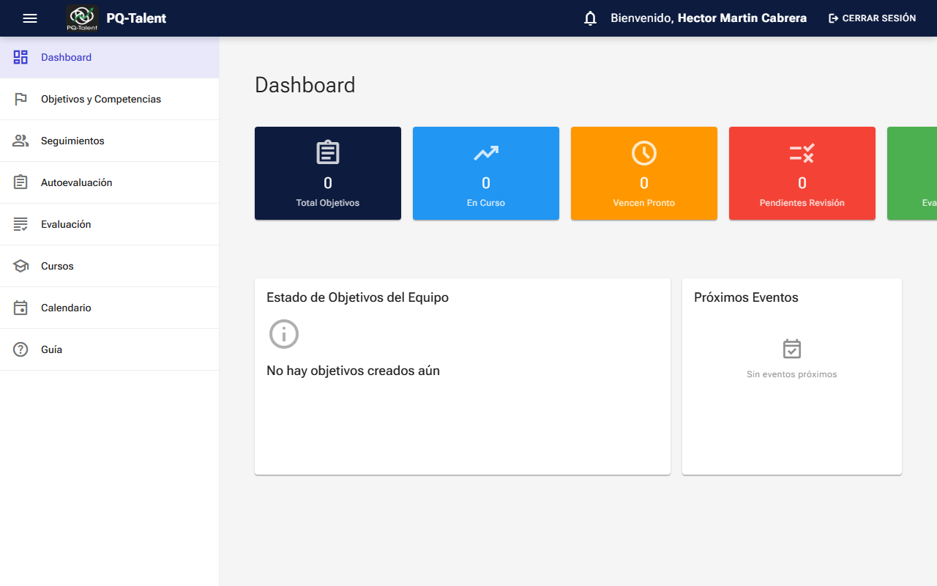
Ilustración: Dashboard Personal

3.2 Objetivos y Competencias
Visualiza el listado detallado de sus metas asignadas para el año en curso.

Ilustración: Sección de Mis Objetivos

3.3 Seguimientos
Permite registrar sus avances diarios en la bitácora e interactuar con su jefe.
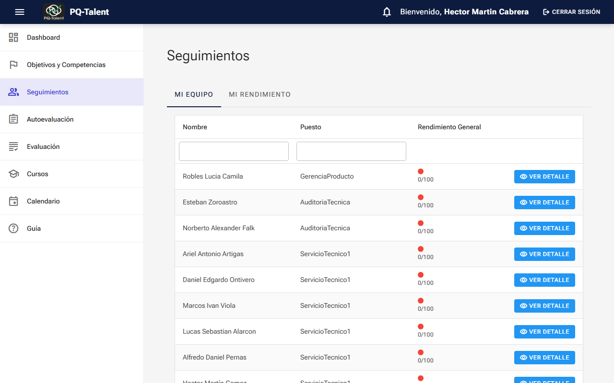
Ilustración: Registro de Seguimientos y Bitácora

3.4 Autoevaluación
Cuando se inicie el periodo de revisiones, deberá ingresar a este panel para completar el formulario.
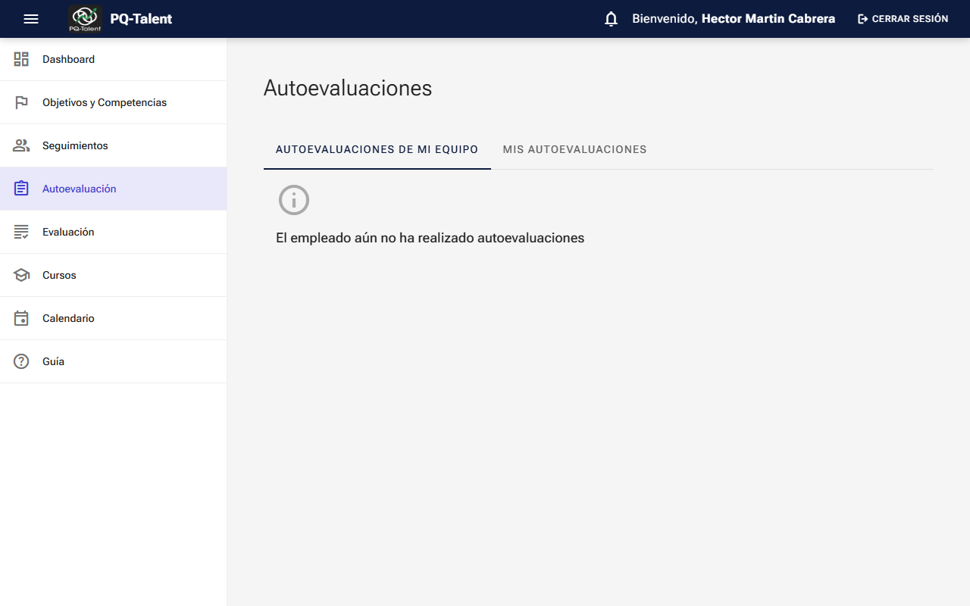
Ilustración: Formulario de Autoevaluación

3.5 Evaluación
En este módulo podrá visualizar los resultados de la evaluación formal realizada por su líder.
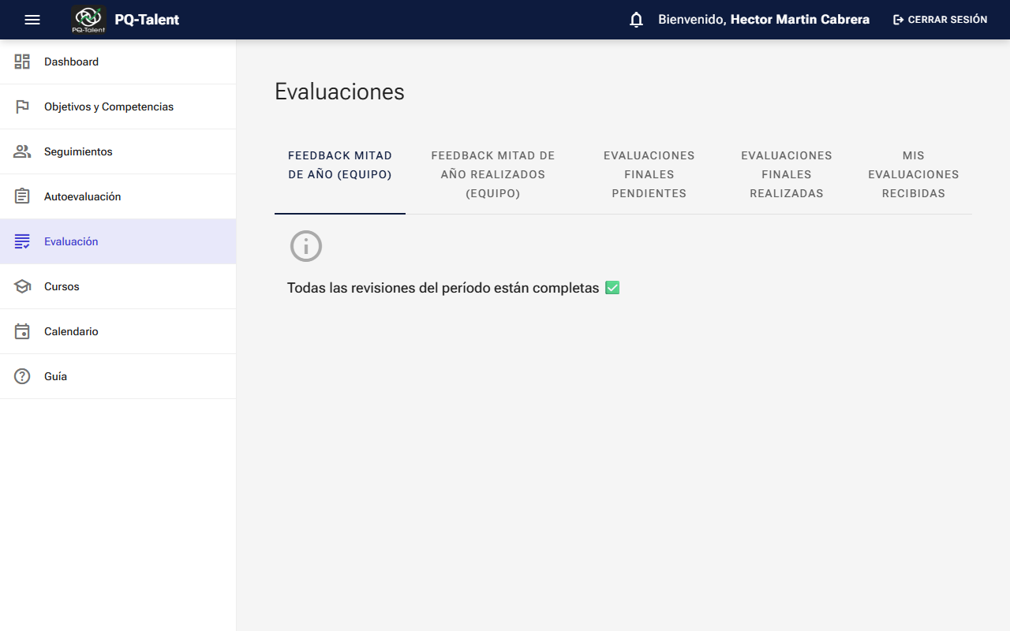
Ilustración: Resultados de la Evaluación de Desempeño

3.6 Cursos
Visualice los programas y capacitaciones institucionales que le han sido asignados.
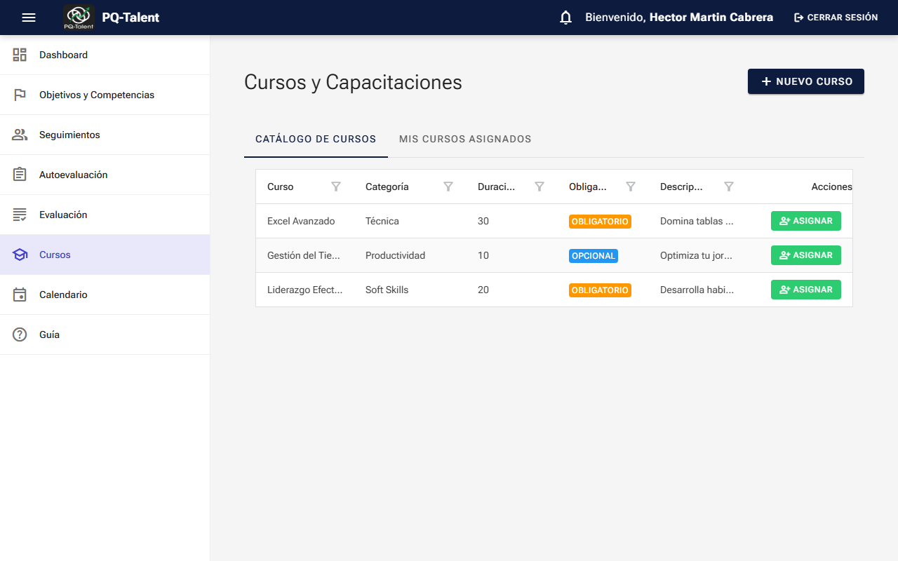
Ilustración: Módulo de Mis Cursos

3.7 Calendario
Acceda al Calendario para ver en formato mensual sus propios plazos clave y reuniones.
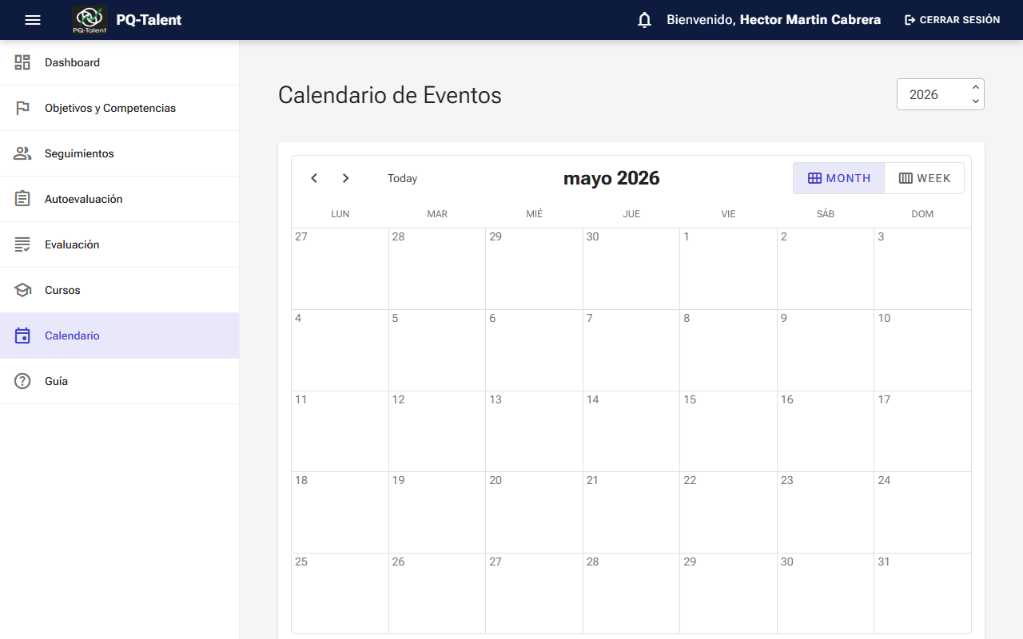
Ilustración: Calendario de Vencimientos

3.8 Guía
Consulte en cualquier momento la definición formal del modelo de desempeño.
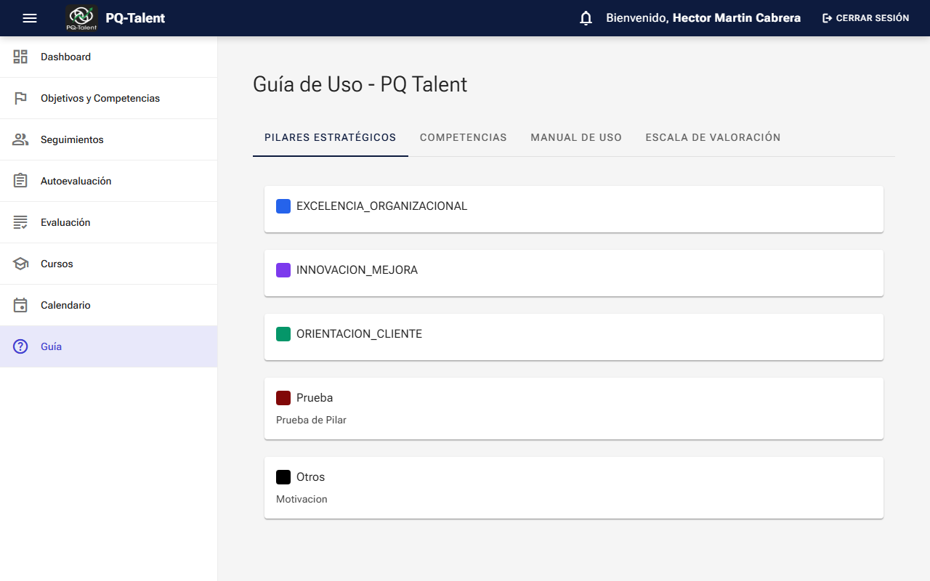
Ilustración: Guía y Soporte

